 | EMPRESA PÚBLICA METROPOLITANA DE MOVILIDAD Y OBRAS PÚBLICAS
 | FICHA TÉCNICA N° 21
 | PROYECTO : | OBRAS DE INFRAESTRUCTURA COMPLEMENTARIAS PLAN CIUDAD BICENTENARIO
 | OBJETIVO : | ADECUAR Y MANTENER ÁREAS COMUNALES, ASÍ COMO LA INFRAESTRUCTURA VIAL Y DE ACCESIBILIDAD AL PLAN DE VIVIENDA, EN CUMPLIMIENTO CON LA ORDENANZA No. 374 EMHV. |  |  | COSTO DEL PROYECTO ($) | 1’498.329,93
 |  |  |  |  | ESTUDIOS : | EJECUTADO
 | 1. INFORMACION BÁSICA DEL SITIO
 | UBICACIÓN
 | 1.1 ADMINISTRACIÓN ZONAL : |  | CALDERÓN
 | 1.2 PARROQUIA : |  | CALDERÓN
 | 1.3 BARRIO O SECTOR : |  | EL COMIN
 | 1.4 DESDE: |  | E8 DE LOS NARCISOS
 | 1.5 HASTA: |  | E11B
 | 2. DATOS GENERALES |  |  | PLANO DE UBICACIÓN
 | 2.1 BARRIO REGULARIZADO : |  | SI | 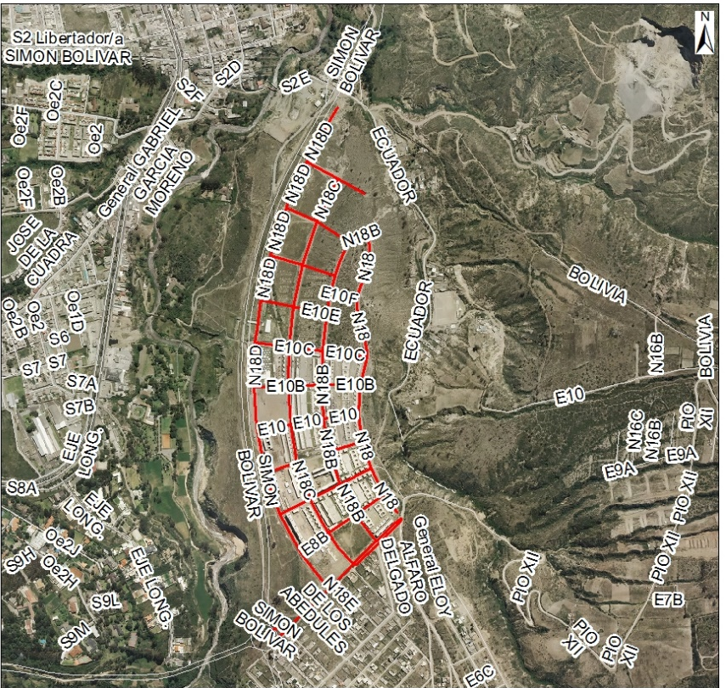
 | 2.2 PORCENTAJE DE CONSOLIDACIÓN : |  | ALTO
 | 2.3 DENSIDAD POBLACIONAL (Hab/ha): |  | 51 - 600
 | 2.4 AFECTACIONES : |  | NO
 | 2.5 TRAZADO VIAL (APROBADO) : |  | SI
 | 3.SERVICIOS BÁSICOS
 | 3.1 ALCANTARILLADO : |  | SI
 | 3.2 AGUA POTABLE : |  | SI
 | 3.3 RED ELÉCTRICA : |  | SI
 | 3.4 ÍNDICE DE NECESIDADES BÁSICAS INSATISFECHAS: |  | 26 - 75
 | 4. TRANSPORTE
 | 4.1 TRANSPORTE PÚBLICO : |  | SI
 | 4.2 TRANSPORTE PRIVADO : |  | SI
 | 4.3 TRANSPORTE PESADO : |  | SI
 | 5. ASPECTOS FÍSICOS
 | 5.1 LONGITUD (m) : |  | 7.182,31
 | 5.2 ANCHO VÍA (m) : |  | 8
 | 5.3 CAPA DE RODADURA : |  | ADOQUÍN
 | 5.4 ESTADO DE VÍA : |  | REGULAR
 | 6. DETALLE GENERAL DEL PROYECTO
 | En cumplimiento a la Ordenanza No. 374 EMHV, la EPMMOP desarrollará obras de vialidad y accesibilidad, así como la adecuación de áreas comunales, siempre con el compromiso de ofrecer lugares tendientes a mejorar la calidad de vida de la población.

